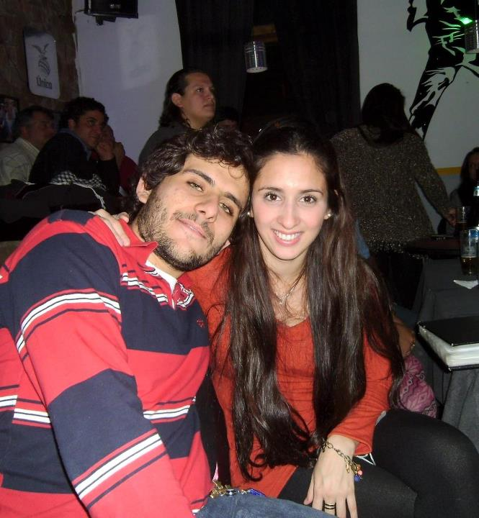

### Datos personales

**Nombre y Apellido:** ARIANA GISEL D’ANDREA

**Fecha de nacimiento:** 31 de Marzo de 1991

**Lugar de nacimiento:** Tartagal, Argentina

**D.N.I**: 35.928.976

**Dirección:** Reyes Católicos 1575, dpto 2 “F” - Salta Capital

**Teléfono Celular:** 03873-15404230

**Email:** giseldandrea@hotmail.com

### Formación Académica

Estudios Secundarios:

* **Bachiller con orientación en tecnología de la elaboración de alimentos. Colegio Institudo de Educación Media (IEM).**

Estudios Terciarios:

* **Tecnicatura en Recursos Humanos. Instituto Jean Piaget. Actualmente cursando el último año.**

### FORMACIÓN COMPLEMENTARIA

* **Selección de Personal y Búsqueda de talentos**,Fundación Salta.
* **Búsqueda, Selección y Satisfacción Laboral**, COPAIPA.
* **Oratoria,** en carácter de organizadora realizado en Pro Cultura.
* **Motivación,** Fundación Roberto Romero. Lic. Josefina Carusso
* **Liderazgo en conducción de personas,** Fundación Roberto Romero. Lic. Josefina Carusso
* **Herramientas para el desarrollo del capital humano en las organizaciones.** Casa de la cultura, Martha Alles.

### EXPERIENCIA LABORAL

Farmacia TADEO:

* **Rubro: Farmacia**
* **Lugar: Tartagal**
* **Actividad: Atención al cliente**
* **Período: Marzo 2009 – Diciembre 2009**

Municipalidad de Salta:

* **Rubro: Recursos Humanos**
* **Lugar: Subsecretaría de Obras Públicas**
* **Actividad: Práctica Profesional Obligatoria para obtener la Tecnicatura en Recursos Humanos**
* **Período: Septiembre 2012 a Diciembre 2012**

Consultora Carina Di Fonzo:

* **Rubro: Recursos Humanos**
* **Lugar: Consultora de Recursos Humanos**
* **Actividad: Clasificación de Curriculum Vitae, realización de entrevistas laborales a diferentes profesionales del medio, creación de informe de entrevistas y evaluación de desempeño, publicación de avisos en la plataforma web computrabajo, realización de tareas administrativas.**
* **Período: Marzo 2013 a la actualidad**

### IDIOMAS

* Inglés: Instituto Salteño de Idiomas**.**
  + **Lee:** Muy bien
  + **Habla:** Bien
  + **Escribe:** Bien

### INFORMATICA

* Muy buen manejo de PC.
* Muy buen manejo de Microsoft Word, Excel.
* Fluido manejo de internet.

### Aptitudes Y Actitudes

* Creatividad, capacidad de aprendizaje
* Resolución de problemas y conflictos
* Capacidad de relación, contacto y comunicación
* Trabajo en equipo y cooperación
* Iniciativa, entusiasmo y ganas de trabajar